Z卡显示特效的新思路

2017-2-14

基本原理：利用浏览器的渲染、排版库，实现Z卡特效。类似我们做网页特效。

流程：

* 在Z卡中实现浏览器功能
* 预先编辑网页模板，用Html+css+js实现。把网页模板存在Z卡中。
* 播放节目时，就用浏览器打开指定的网页模板，同时加载媒体文件和属性
* 特效呈现出来后，显示数据送到FPGA

优点：

* 直接利用成熟的网页特效开发技术，快速扩展、易于实现。可以外包做特效的人做成模块。
* 特效非常丰富，开发成本很低。和现在的特效开发难度和效果，不在一个量级上。
* 甚至Z卡的显示方面的功能都可以在网页基础上实现
* 可用于文字特效、背景特效、边框、视频、时间等，所有和显示相关的区域
* 可以开发浏览器插件，用于实现一些特定的功能。如集群、在线视频播放、即时消息

缺点：

* 不知道运行效率如何？在打开本地网页时，可能有延迟的情况

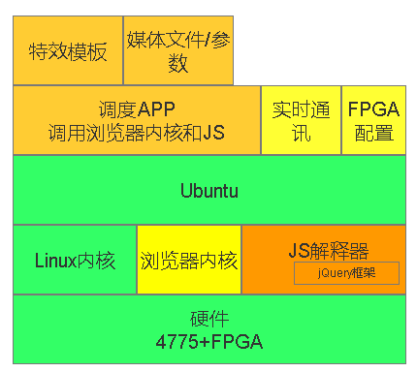

开发要求：

做一个Linux APP，实现：

* 调用浏览器内核
* 模板调用时间管理（类似之前的节目管理功能）

问题：

浏览器内核按照我的理解，应该是默认支持了html和css，余下js和jQuery（js框架）需要支持，就能解析主流特效代码。

冯祥：

* 4775上开发linux app难度高，缺少一些基础库。具体要冯祥解释。
* 4775性能低，可能跑起来效果不好
* 建议用现成MTK方案改版

我的想法：尽量用小代价，在4775上实现，看看效果。如果确实性能不够，同时特效表现力非常好，再考虑改版。

特效素材站

<http://www.5iweb.com.cn>

<http://www.100sucai.com>

参考文章

<http://www.iplaysoft.com/browsers-engine.html>

<http://liming495.iteye.com/blog/1396683>

Linux APP开发需求

功能：

* 显示本地的网页，网页中含有html5、css3、js特效
* 全屏显示，屏幕分辨率为128点高，320点宽
* 显示固定的3个网页（见附件），每5s切换一次
* 开机自启动

系统版本：

Ubuntu xxxx（请冯祥补充）